目录

渠道号 1

IMEI 国际移动设备识别码 （International Mobile Equipment Identity）。 1

外广？外部广告 2

@SuppressLint("NewApi", "WrongConstant") 2

安卓手机的各种栏 2

查看设备的qaid 2

Base基类（MVP）作用： 3

TextView与Button的区别 3

AbstractActivity 3

CityDisplayModel 3

MainViewModel 4

24小时天气数据（或者所有的天气数据） 4

纯净包和外广包的区别？ 4

cityWeatherFragment和WeatherFragment分别是做什么的？ 5

RainMapOftenWeatherHolder.kt 最近的降雨带模块 6

空气质量页有两个fragment在主包下 6

对项目结构的理解 6

测试包和正式包和渠道包在哪里打 7

# 渠道号

1今日头条

62vivo

65应用宝

# IMEI 国际移动设备识别码 （International Mobile Equipment Identity）。

由15位数字组成，全球唯一ID，用来区别每一部移动通信设备。与手机是绑定关系。

第一部分 TAC，Type Allocation Code，类型分配码。86为中国。

其余的部分没啥有用信息。

典型IMEI码：868540050954128

# 外广？外部广告

ActivityChannel 活动渠道/归因渠道 用户的正确的来源渠道

# @SuppressLint("NewApi", "WrongConstant")

可以使用****@SuppressLint****标注忽略指定的警告。

我们有时会使用比我们在AndroidManifest中设置的android:minSdkVersion版本更高的方法，此时编译器会提示警告，解决方法是在方法上加上@SuppressLint("NewApi"）或者@TargetApi()。  
@SuppressLint("NewApi"）屏蔽一切新api中才能使用的方法报的android lint错误

# 安卓手机的各种栏

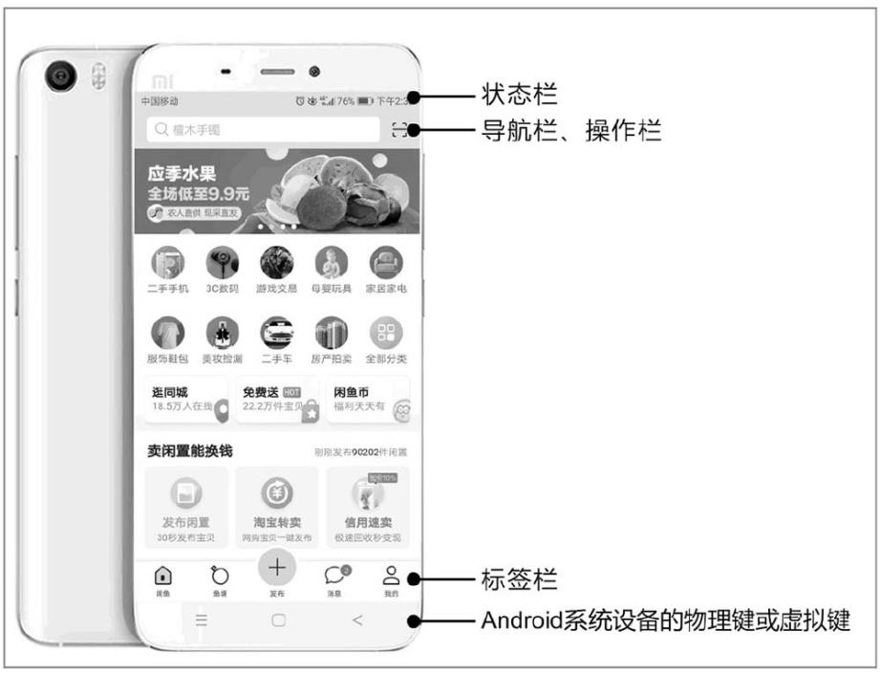  
Ab接口

1. b对照组，也就是灰度，为了将用户分为2组来判断新上线的功能能不能带来正向反馈。

使用：调用接口后判断是哪个组的之后做对应的需求就可以

# 查看设备的qaid

打开app后在日志内搜索toolnetwork 中的qaid

# Base基类（MVP）作用：

1. 减少代码重复

# AbstractActivity

Activity继承自AbstractActivity<ActivityClockRemindBinding>(){

重写getBinding用来绑定视图

重写initView用来初始化View。如：adapter，layoutManager，onSingleClick等

重写initData用来做数据操作。如：对接Model，向列表添加数据等

}

# CityDisplayModel

里面包含最新的城市的cityCode和cityName

View参数可以使用inflate加载布局来作为View传入

# MainViewModel

加载底部Tab用的

# 24小时天气数据（或者所有的天气数据）

都可以从appCityWeatherViewModel里获取，具体的可以使用以下方法从回调中获取数据：

appCityWeatherViewModel.loadWeatherPageData(mCityCode)

appCityWeatherViewModel.weatherPageDataBean.observe(this){

if (it != null) {

forecast24HourWeathers = it.forecast24HourWeather.forecast24HourWeathers

}

}

其中的this是fragment

# 纯净包和外广包的区别？

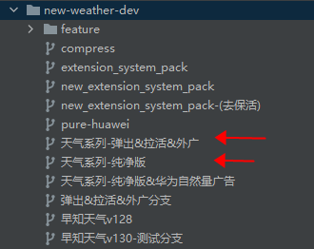

这个分支下的就是纯净包和外广包

纯净包是什么广告都没有的，外广包会弹出外广

# cityWeatherFragment和WeatherFragment分别是做什么的？

WeatherFragment天气页面：天气最底层的页面，包含顶部的标题栏、旁边的悬浮广告、右上角的日历（可隐藏）

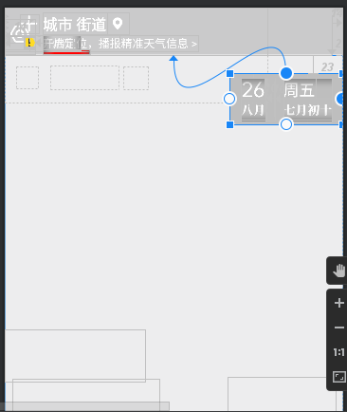

cityWeatherFragment天气子页面：包含刷新的操作，定时刷新、测试改变天气（右上角的改变天气按钮），设置天气顶部背景（动画）及高度（switchWeatherBackground）、组件引导

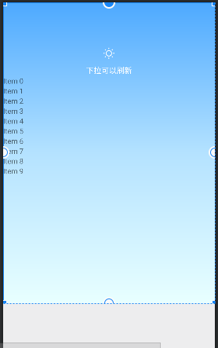

# RainMapOftenWeatherHolder.kt 最近的降雨带模块

时时的有把预警信息包括在里面的

# 空气质量页有两个fragment在主包下

AirQualityFragment（其他）和EnjoyWeatherAirQualityFragment（享看和夏雨（新））

Id是不同的

# 对项目结构的理解

把fragment放到主包里，然后把模块holder放到变体里，通过router来加载模块，router会优先加载变体内同名的文件之后才加载主包内同名的文件。

如果主模块中已经有一个同名的模块则在变体中的模块可以重名，这样就会覆盖主包中的模块了。

只有继承baseHolder的holder才能放在子包用router去加载，因为在adapter的bind里面如果不用baseHolder的加载方式就需要引入本类，那么就需要在同一个包下，就没法放在子包里了

# 测试包和正式包和渠道包在哪里打

测试包和正式包在jenkins中打debug和release

渠道包才在商业化后台的渠道打包配置中打